|  |  |  |  |  |
| --- | --- | --- | --- | --- |
| Jarosz Wojciech | Gr. 1 | PSI | Sprawozdanie 2 | Temat: Budowa i działanie sieci jednowarstwowej |

1. Cel ćwiczenia:

Celem ćwiczenia jest poznanie budowy i działania jednowarstwowych sieci neuronowych ora uczenie rozpoznawania wielkości liter.

1. Wykonane zadania:
   1. Zaimplementowano sztuczny neuron - adaline.
   2. Jako dane uczące wybrano 10 liter małych oraz 10 wielkich:**'A'**,**'B'**,**'C'**,**'D'**,**'E'**,**'F'**,**'G'**,**'H'**,**'K'**,**'L'**,**'a'**,**'c'**,**'e'**,**'m'**,**'n'**,**'g'**,**'r'**,**'s'**,**'d'**,**'b'**
   3. Przeprowadzono etap uczenia dla różnych współczynników uczenia.
   4. Przetestowano neuron dla danych wejściowych (litery, których używano, a następnie te, których nie używano podczas uczenia perceptronu)
2. Syntetyczny opis budowy oraz wykorzystanego algorytmu uczenia:

Schemat neuronu Adaline przedstawiono na poniższym rysunku. Budowa tego neuronu jest bardzo podobna do modelu perceptronu, a jedyna różnica dotyczy algorytmu uczenia. Sygnał wyznacza się w ten sam sposób, co w przypadku uczenia perceptronu. Jednak w przypadku neuronu typu Adaline porównuje się sygnał wzorcowy d z sygnałem s, na wyjściu części liniowej neuronu (nie uwzględnia się funkcji aktywacji)

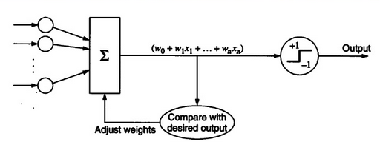

Błąd został obliczony za pomocą wzoru:

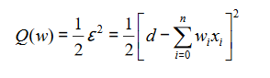

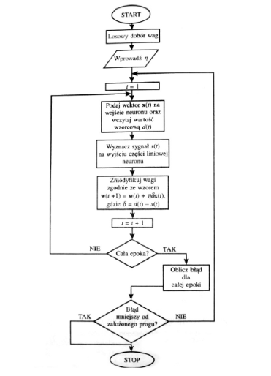

1. Zestawienie wyników:

Przykładowe dane wyjściowe:

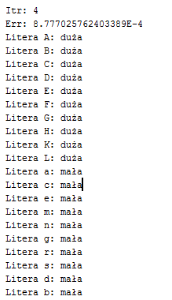

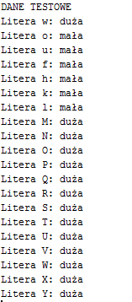

Ilość poprawnych odpowiedzi w zależności od współczynnika uczenia

1. Analiza i dyskusja błędów uczenia i testowania opracowanej sieci w zależności od wartości współczynnika uczenia oraz wybranego algorytmu:

Z powodu braku przedstawionych algorytmów uczenia na wykładzie, zostało przeprowadzone badanie tylko jednego algorytmu – adaline.

Algorytm uczenia musi obliczyć korekty wag. Te korekty są mnożone przez współczynnik uczenia. W przypadku sieci opartej na neuronie Adaline, im współczynnik jest bliższy 1, tym sieć działa lepiej – więcej poprawnych odpowiedz.

Ważny jest próg akceptowanego, błędu, który wpływa na ilość poprawnych odpwiedzi.

1. Wnioski:
   1. Przeprowadzony proces uczenia jest procesem jednowarstwowym tzn. wyznaczana jest „granica” pomiędzy odpowiedziami poprawnymi a błędnymi.
   2. aby funkcja mogła być realizowana przez perceptron prosty sygnały wejściowe dla których funkcja aktywacji przyjmuje wartość 0 muszą leżeć w innej półpłaszczyźnie niż te sygnały wejściowe dla których funkcja ta przyjmuje wartość 1. Mówi się że muszą one być liniowo separowalne.
   3. Im wyższy współczynnik uczenia tym mniejsza ilość iteracji, natomiast im niższy współczynnik tym większa.
   4. Uczenie trwa do tej chwili aż dal wszystkich danych wejściowych błąd będzie się poniżej założonego progu uczenia.
   5. Im wyższy współczynnik, tym więcej wielkość testowanych liter, zostało wskazane poprawnie
   6. Im wyższy próg dopuszczalnego błędy, tym mniejszy procent poprawnie odgadniętych wielkości liter
2. Lisning:

Controller.java

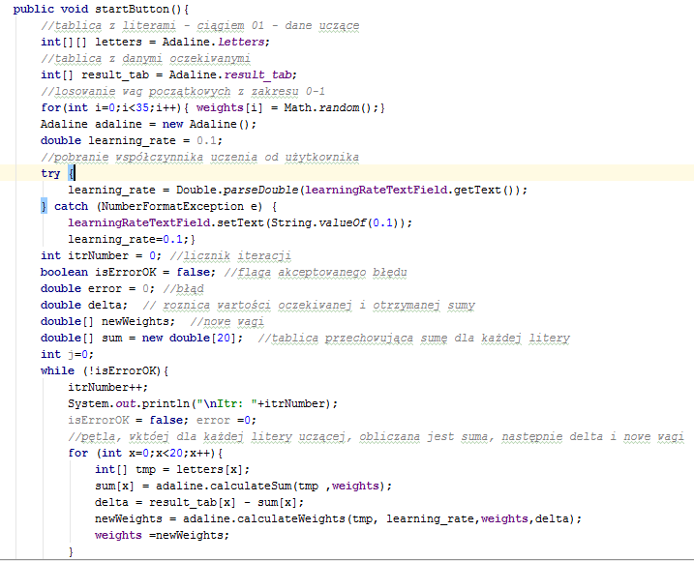

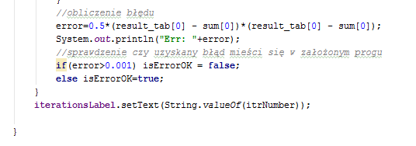

Adaline.java

